**Практическое задание №4. Процессы. Доступ процессов к файловой системе**

*Выполнила: Майорова Анастасия 201-П*

1 шаг

Получила справочную информацию о команде ps с помощью “man ps”

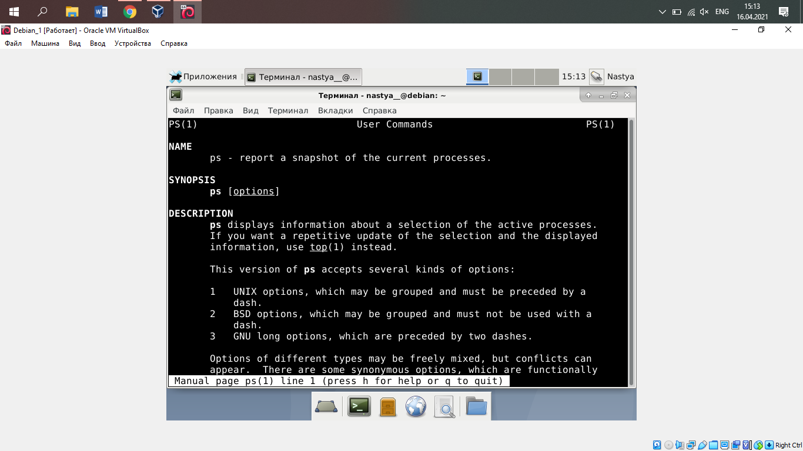

2 шаг

Командой ps вывела краткую информацию о выполняющихся процессах в текущем терминале и определила PID текущей оболочки : Так как процесс создан реальным пользователем, то он привязан к терминалу, из которого был запущен.  
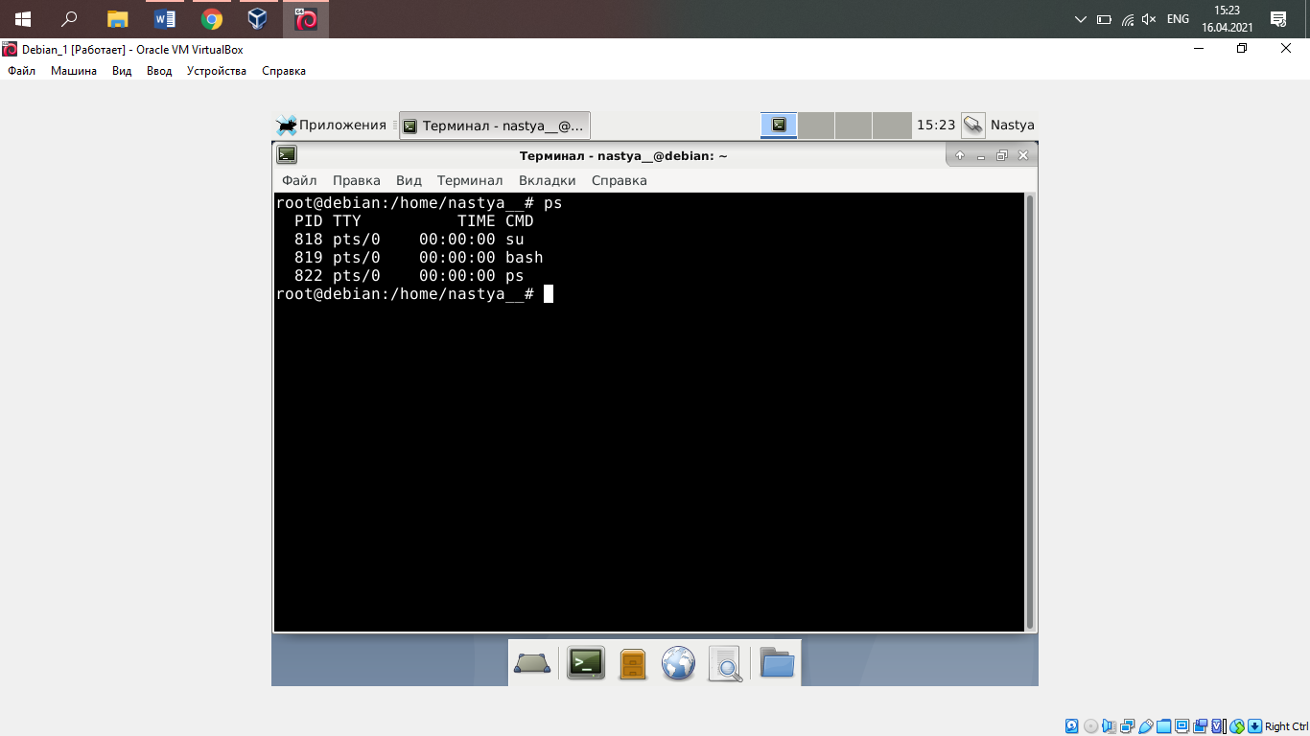

3 шаг

Получила подробную информацию о загруженных процессах. Что бы определить какой процесс использует больше всего памяти, можно отсортировать этот список: “ps aux –sort=-%mem”. Тогда видно, что наибольшее количество памяти использует самый верхний в списке процесс с PID 463. Для определения процесса, который максимально загружает процессор, можно воспользоваться сортировкой: “ps aux –sort=-%cpu”. Тогда видно, что максимально нагружает процессор PID 463

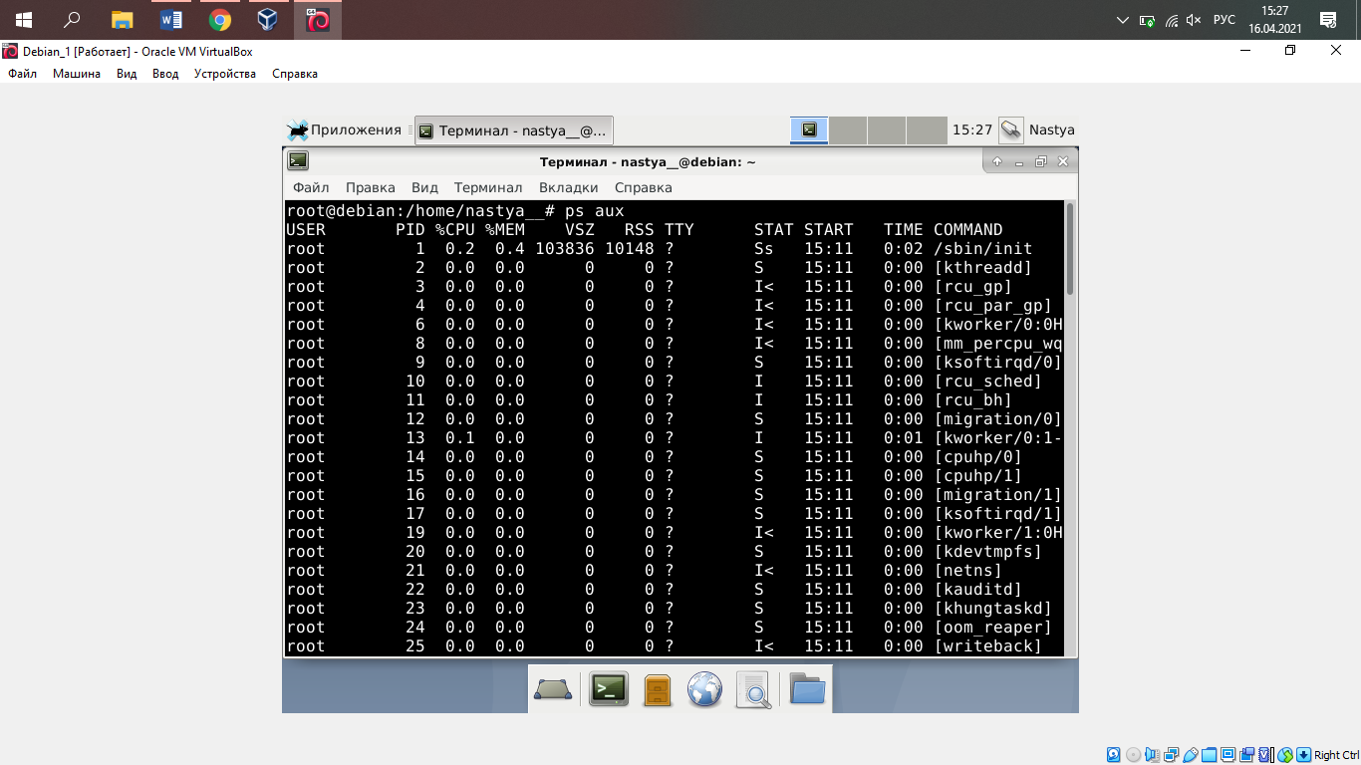

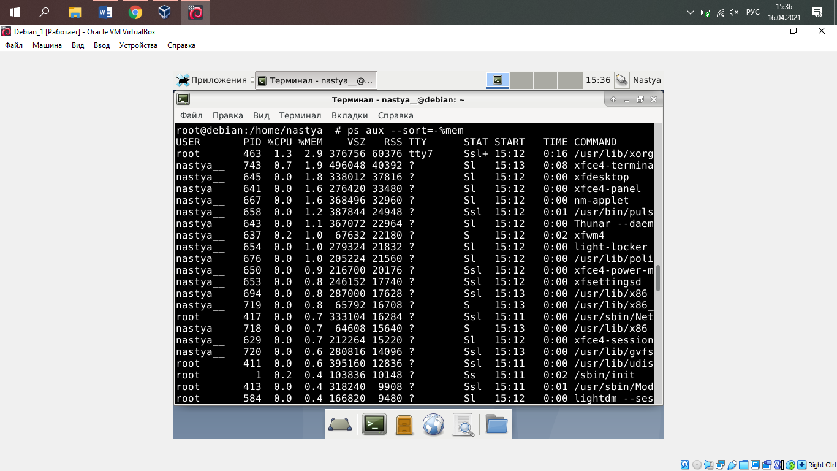

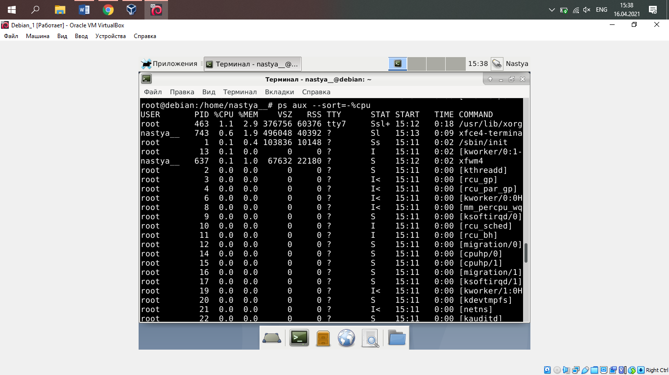

4 шаг

Из полученной таблицы видно, что процесс init имеет PID 1 и запущен от имени root

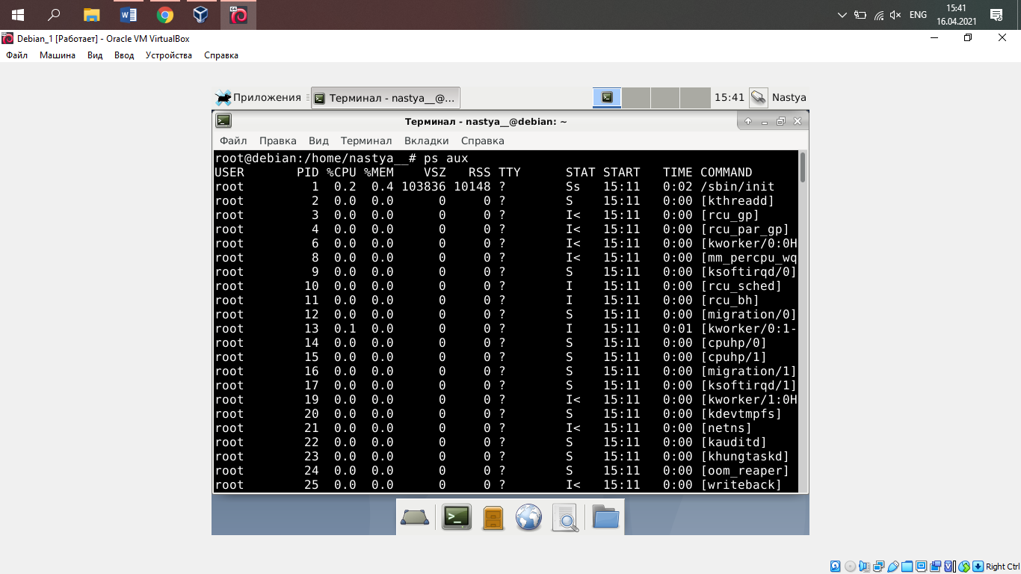

5 шаг

Открыла новый сеанс с собственной учетной записью в tty2 2 и запустила в нем файловый менеджер MC

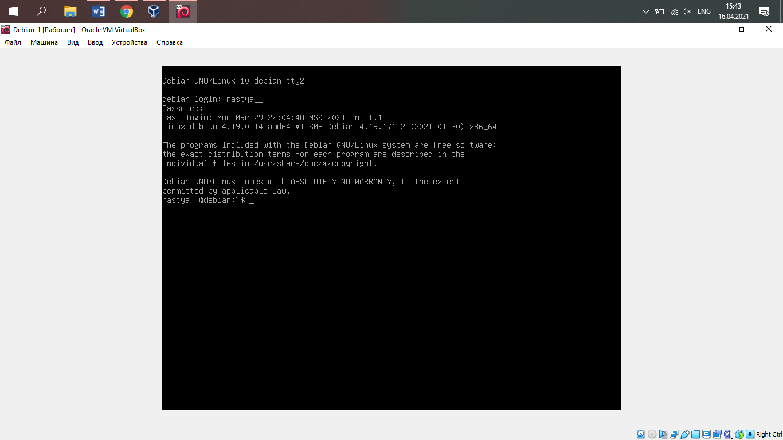

Далее, у меня возникли проблемы с установкой и доступом к mc:

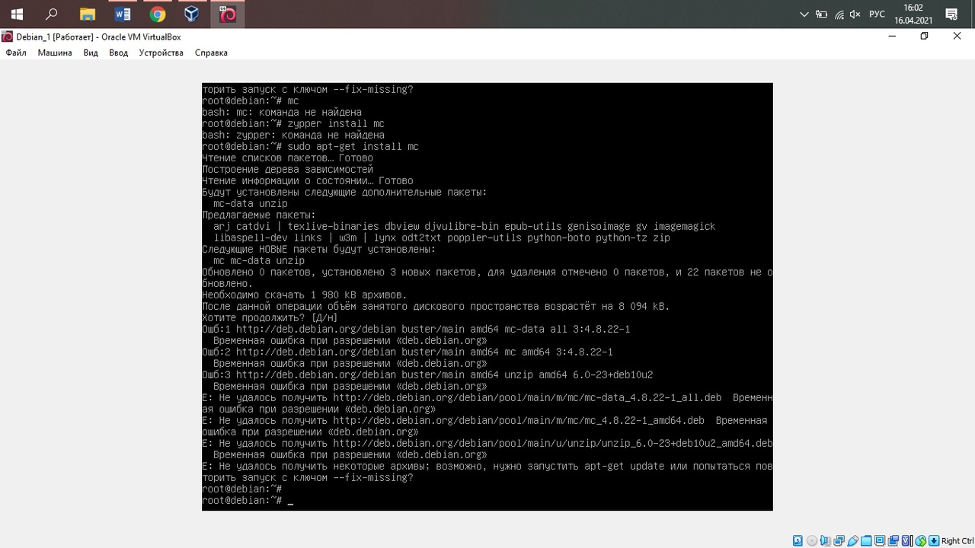

Для исправления, необходим доступ к файлу репозиториев. Но у меня не доступно изменение или вообще либо какой доступ к нему. Поэтому я не смогла решить проблему и доделать работу.

